|  |  |  |  |
| --- | --- | --- | --- |
| **Adı:** |  | **…………………. Ortaokulu** |  |
| **Soyadı:** |  | **………………. Eğitim Öğretim Yılı** | Tarih: ……/……/ 202.. |
| **Sınıfı:** |  | **TEMEL DİNİ BİLGİLER (İSLAM1)** | Aldığı Not |
| **No:** |  | **7. Sınıf 1.Dönem 2. Yazılı / Sınav Soruları** |  |

|  |
| --- |
| 1. **Aşağıdaki sözcükleri, aşağıdaki cümlelerde yer alan boşluklara uygun gelecek şekilde yazarak cümleyi tamamlayınız? (2x5=10p)** |

**Şirk**

**Fıtrat**

**Günah**

**İbadet**

**Namaz**

**Vacip**

**Tebliğ**

* **……………………..insanın yaratılışına doğuştan getirdiği özelliklerine denir.**
* **……………………..günde beş vakit olarak kılınan farz bir ibadettir.**
* **Peygamberlerin, Allah’ın emir ve yasaklarını insanlara eksiksiz olarak bildirmelerine …………………..denir.**
* **Allah’ın emirlerini yerine getirmeye, yasakladığı bütün haramlardan uzaklaşmaya ……………………….denir.**
* **Dinimiz İslam’ın yapılmasını kesinlikle yasakladığı eylemlere ………………………denir**

|  |  |  |  |  |
| --- | --- | --- | --- | --- |
| 1. **Aşağıdaki kavramları ait olduğu kutucuğun içerisine yazınız. (5x2=10p)** | | | | |
| **Tevhid** | | **Kelime-i Şehadet** | **Şirk** | **Peygamber** | **Farz** |



**Yüce Allah’ın kesin olarak yapmamızı emrettiği iş ve davranışlara denir.**



**Allah'ın varlığına ve birliğine eşi ve benzeri bulunmadığını bilmek ve buna inanmak.**



**Allah'ın emirlerini ve yasaklarını bildirmek   
için insanlar arasından görevlendirdiği  
 kişilere denir.**



**Allah’tan başkasına ibadet etmeye Allah’a ortak koşmaya denir.**



**İslam’ın giriş kapısı olarak bilinen sözlerdir.**

|  |
| --- |
| 1. **Aşağıda tanımları verilen kavramların isimlerini karşılarına yazınız.(2x5=10p)** |
| |  |  |  |  |  |  |  | | --- | --- | --- | --- | --- | --- | --- | | **Tevhid** | **Namaz** | **Vahiy** | **Hz.Nuh** | **Hz.Adem** | **Oruç** | **İftar** |   **Allah tarafından peygamberlerine gönderilen ilahi mesajlar**  **İlk insan ve aynı zamanda ilk peygamber.**  **İmsaktan iftara kadar yememek-içmemek suretiyle yapılan ibadet**  **Günde beş vakit olarak yapılan dinimizin direği olan ibadet**  **Tek bir Allah’a inanmak, O’na hiçbir şeyi ortak koşmamak.** |

|  |
| --- |
| 1. **Aşağıda görevleri verilen ifadeler doğru ise başına “D” yanlış ise “Y” yazınız.(2x5=10p)** |
| **( ) Allah’ın varlığına ve birliğine inanmak, imanın ilk şartıdır.**  **( ) Hz.Musa son peygamberdir.  ( ) Allah bütün dualarımıza, seslenişlerimize karşılık verir.**  **( ) İslam tüm insanlara gönderilen evrensel bir dindir.**  **( ) Her yerde dua edemeyiz sadece belirli yerlerde dua edilir.** |

**5- Aşağıdaki ifadelerden hangisi İslam’ın dayandığı tevhid inancına örnektir? (5p)  
A)** “Ben şehadet ederim ki Allah’tan başka ilah yoktur.”  
**B)** “Görmedin mi Rabbin fil sahiplerine ne yaptı?”   
**C)** “Rabbimiz bize dünyada ve ahirette iyilikler ver.”  
**D)** “Dini yalan sayanı gördün mü?”

**6**-**“**De ki:O Allah birdir...O,doğurmamış ve doğmamıştır. Onun hiçbir dengi yoktur.”

**Yukarıdaki İhlas suresinde Allah’ın hangi özelliğinden bahsedilmektedir? (5p)**

**A)** Her şeyi Allah’ın yarattığından   
**B)** Allah’ın her şeye gücü yetmesinden,  
**C)** Allah’ın her yerde olduğundan   
**D)** Allah’ın eşi ve benzeri olmadığından

“De ki: O, Allah’tır, bir tektir.

Allah Samed’dir. (Her şey O’na muhtaçtır. O, hiçbir şeye muhtaç değildir.)

O doğurmamış ve doğmamıştır.

Hiçbir şey O’na denk ve benzer değildir”.

**7-Yukarıda anlamı verilen sure aşağıdakilerden hangisidir? (5p)**

**A)**Fatiha Suresi   
 **B)**Alak Suresi

**C)**Rabbena Duaları

**D)**İhlas Suresi

**8-”Doğruluk iyiliğe,………….cennete götürür.Yalan kötülüğe,…………cehenneme götürür.”**

**Yukarıdaki hadiste boş bırakılan yerlere hangi şık gelmelidir? (5p)**

**A)**ibadet-kötülük **B)**iyilik-kötülük  
**C)**kötülük-yalan **D)**kötülük-yalancılık

**9-Aşağıdakilerden hangisi İslam Dininin temel özelliklerinden birisi değildir? (5p)**

**A)**İslam evrenseldir

**B)**İslam vahiy kaynaklıdır

**C)**İslam sadece Arapça bilenlerin anlayabileceği bir dindir.

**D)**İslam akla önem verir

**10-Aşağıdakilerden hangisi İslam’ın Şartları’ndan birisi değildir? (5p)**

**A)**Meleklere iman

**B)**Oruç tutmak

**C)**Hacca gitmek

**D)**Namaz kılmak

**11-İnsanı diğer varlıklardan ayıran en önemli özellikler hangi seçenekte verilmiştir? (5p)**

**A)** Topraktan yaratılmış olması,  
**B)** Akıl, irade, vicdan ve düşünme yeteneğinin olması,  
**C)** Güçlü yaratılmış olması,  
**D)** Yeryüzündeki ekin, meyve, sebze ve hayvanlardan yararlanabilmesi

**12-Aşağıdakilerden hangisi evrendeki düzenle ilgilidir(5p)**

**A)** Gece gündüzün birbirini takip etmesi  
**B)** Mevsimlerin oluşması  
**C)** Meyvelerin farklı tat ve renkte olması

**D)** Hepsi

Allah’ın sana verdiği ile ahiret yurdunu ara. Dünyadan da nasibini unutma.” (Kasas suresi 77. ayet.)

**13-Yukarıdaki ayette İslam’ın hangi özelliği ifade edilmektedir? (5p)   
A)** Sevgi ve barış dini olduğu   
**B)** İslam’ın evrensel bir din olduğu   
**C)** İslam’ın dünya ve ahireti dengesini amaçladığı  
**D)** İslam’ın tevhit inancına dayalı olduğu

**14-Allah’ın var olduğuna inanan bir kişinin aşağıdakiler-den hangisini yapması *doğru olmaz?* (5p)**

**A)**Merhametli ve affedici olması

**B)**Her zaman Allah’a güvenip O’na dua etmesi

**C)**Yalnızken günah işlemesi

**D)**Allah’ın sevgisini kazandıracak davranışlarda bulunması



***DİĞER SINAVLAR İÇİN TIKLAYINIZ.***

**Başarılar…..**

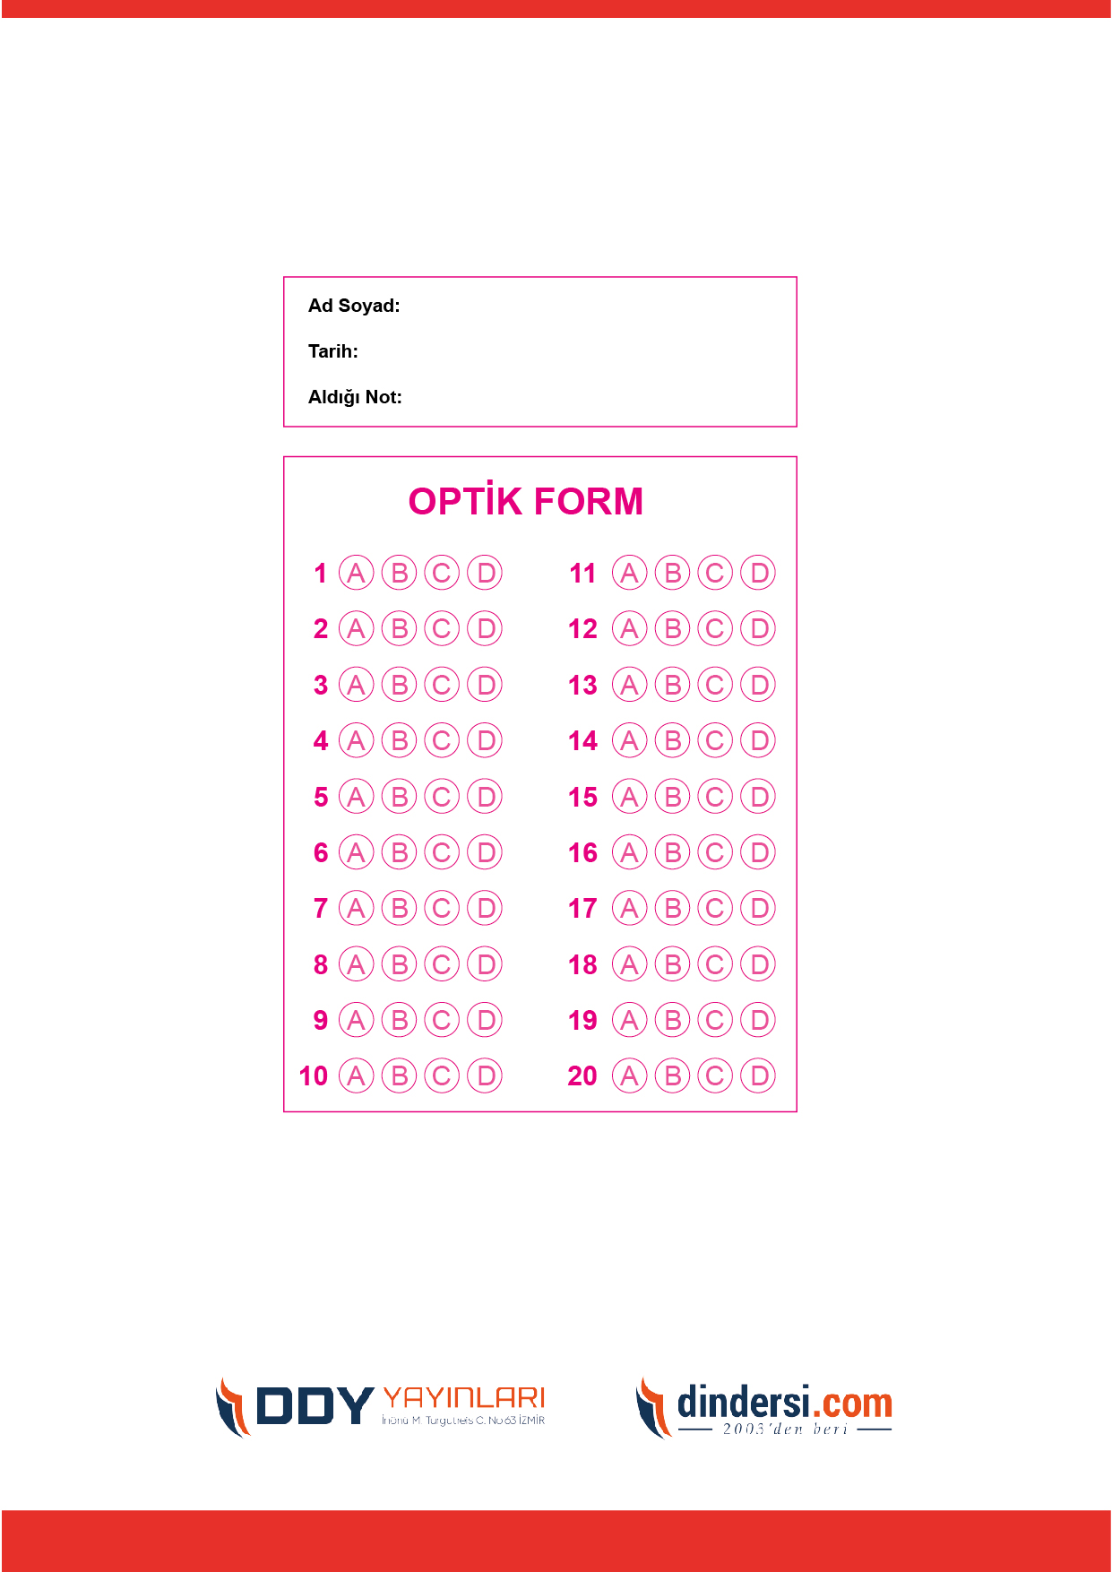



PEYGAMBERİMİZİN HAYATI

5. Sınıf 1.Dönem 2. Yazılı / Sınav Soruları